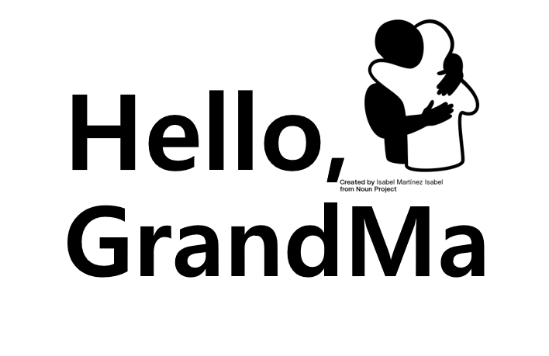

**상세 설계서**

|  |  |  |  |  |
| --- | --- | --- | --- | --- |
| **팀명** | 망고스틴 | | | |
| **담당교수** | 강희중 교수님 | | | |
| **팀원** | **이름** | **학번** | **전화번호** | **이메일** |
| 김종우● | 1392012 | 010-7732-7511 | borama7511@naver.com |
| 김민우 | 1292004 | 010-5436-2296 | iamminwooz@naver.com |
| 사현빈 | 1392018 | 010-2883-1833 | smbill@nate.com |
| 이유진 | 1433078 | 010-7175-0454 | sigma_95@naver.com |
| **홈페이지** | https://github.com/JJongwoo/CapstoneDesign2018 | | | |

차 례

**1. 프로그램의 전반적인 구조**

**2. 사용자 명령 표**

2-1. 사용자 명령어(Menu) Tree

2-2. 명령 수행 화면

**3. Data Structure**

3-1. E-R Diagram

3-2. 각 Table 설명

3-3. Table간의 관계

**4. Functions**

4-1. 함수 종류 및 입,출력 Parameter, Return Value

**5. Protocols**

1. 프로그램의 전반적인 구조

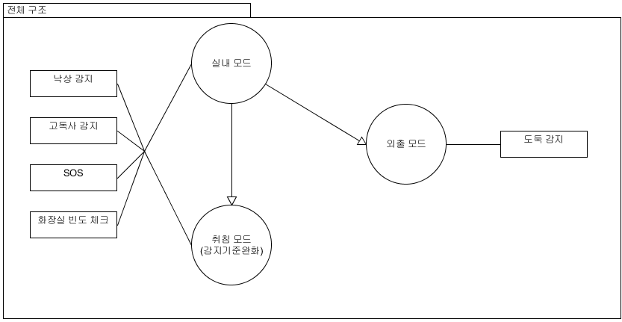

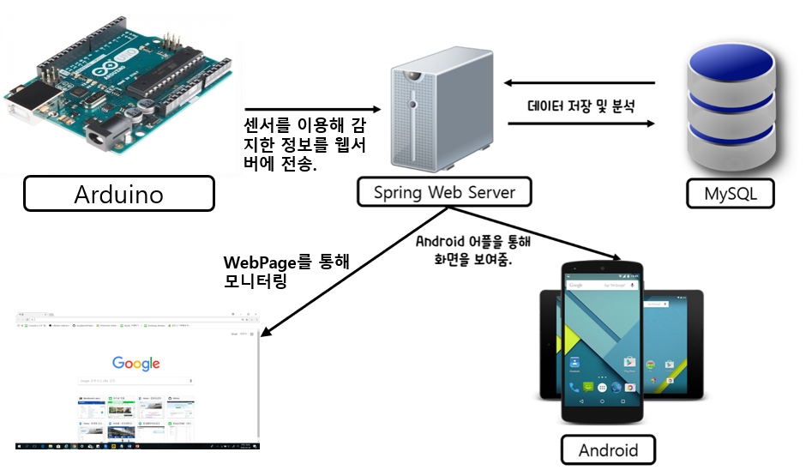

Arduino Machine은 센서로 24시간 독거노인을 감지하며 WIFI를 이용해 Web Server와 통신을 유지한다. Server로 전송된 Data를 DB에 저장 및 분석하여 실시간으로 갱신하며 특이사항이나 상태전환 발생시 서비스 가입자에게 알림을 전송한다. 서비스 가입자는 Web Browser 및 App을 통해 이를 확인할 수 있고, 독거노인의 위급상황을 빠르게 대처할 수 있다.

2. 사용자 I/F

2-1. 사용자 명령어(Menu) Tree

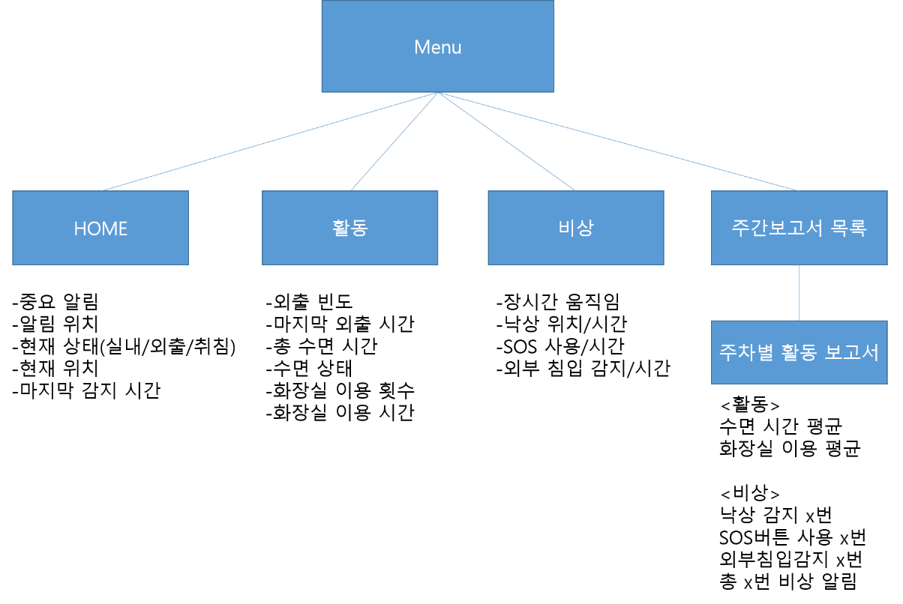

2-2. 명령 수행 화면

-Home화면

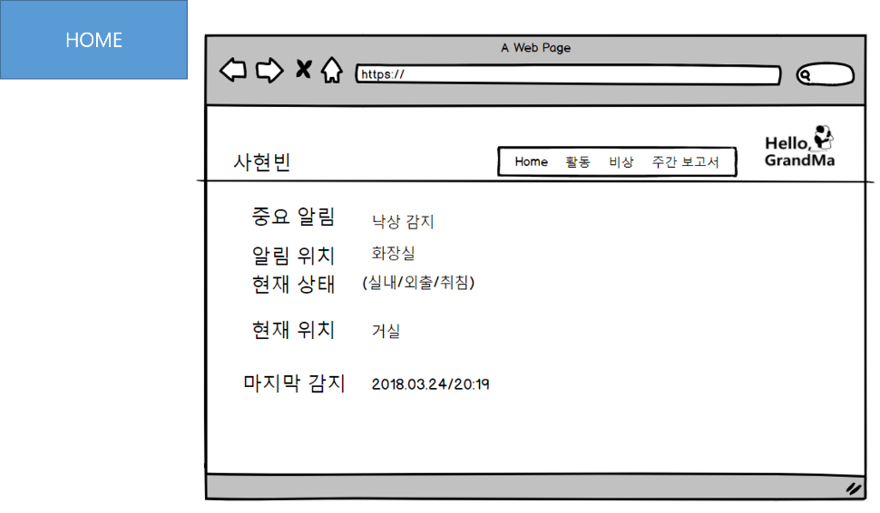

-활동 메뉴 클릭

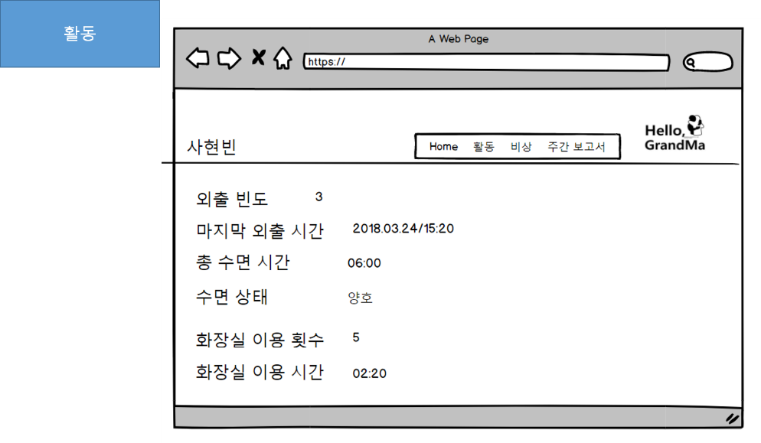

-비상 메뉴 클릭

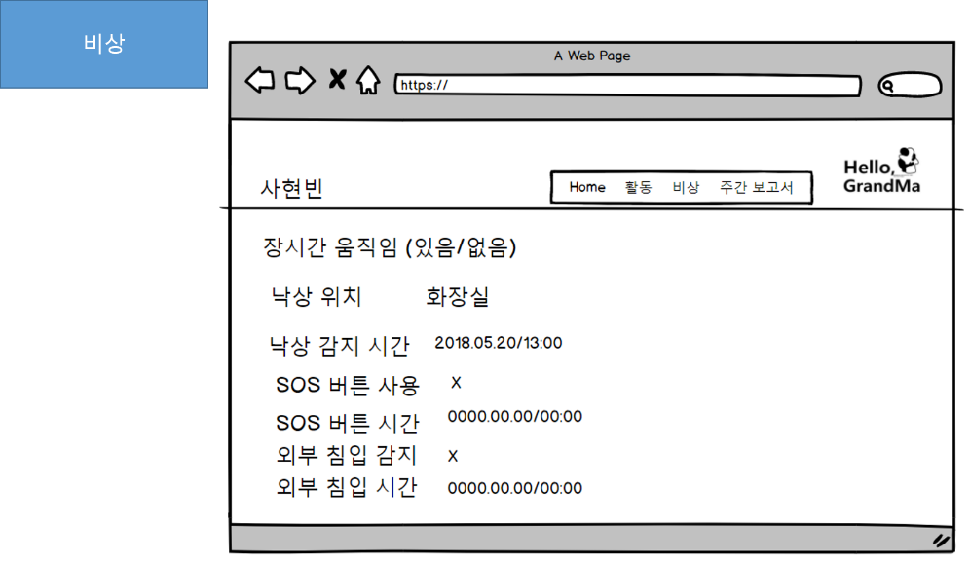

-주간 보고서 메뉴 클릭

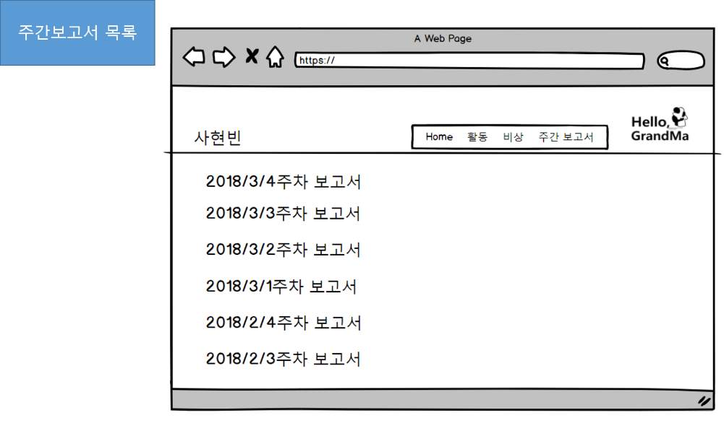

-주차별 보고서 클릭

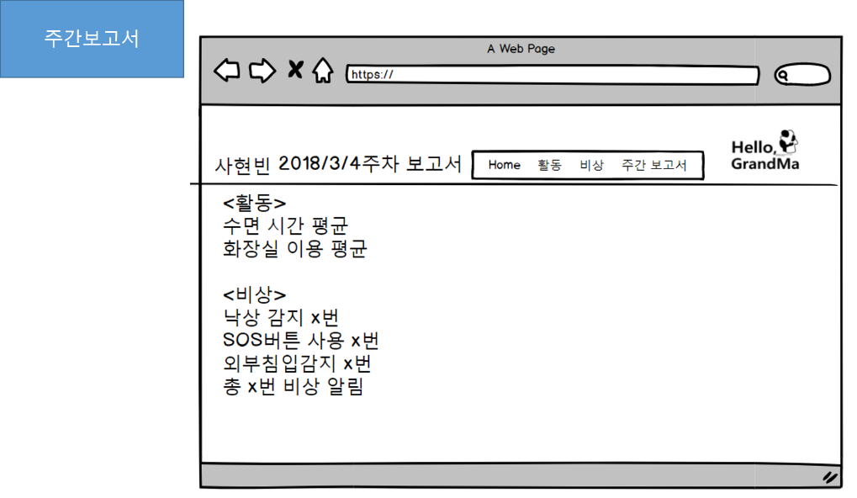

3. Data Structure

3-1. E-R Diagram

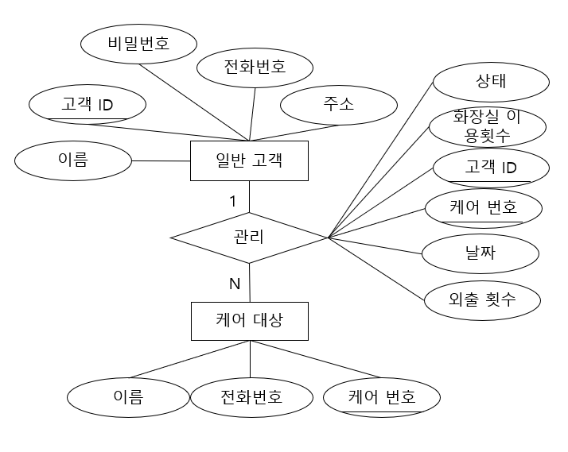

3-2. Table 설명

Customers

|  |  |
| --- | --- |
| user_ID: VARCHAR(20) | 고객의 ID(key to Care) |
| password: VARCHAR(20)  phone: VARCHAR(20)  address: VARCHAR(100)  name: VARCHAR(20) | 고객의 비밀번호  고객의 전화번호  고객의 주소  고객의 이름 |

CaredPerson

|  |  |
| --- | --- |
| care_no: INT | Care대상(노인)을 감지하는 기기번호(key to Care) |
| name: VARCHAR(20)  phone: VARCHAR(20) | Care대상의 이름  Care대상의 전화번호 |

Care

|  |  |
| --- | --- |
| user_ID: VARCHAR(20)  care_no: INT | 고객의 ID  Care대상을 감지하는 기기번호 |
| status: VARCHAR(20)  toiletCount: INT  date: VARCHAR(50)  leaveCount: INT | Care대상의 현재 상태  화장실 이용횟수  감지 시간  외출 횟수 |

3-3. Table간의 관계

Customers Table와 CaredPerson Table의 Care관계는 일 대 다의 관계로 이루어져 있다. 한 사람의 고객은 다수의 노인분들을 관리할 수 있으며 한 사람의 노인은 하나의 특정 고객의 케어를 받는다.

4. Functions

4-1. 함수 종류 및 입,출력 Parameter, Return Value



4-2. 각 함수들 간단한 Algorithm

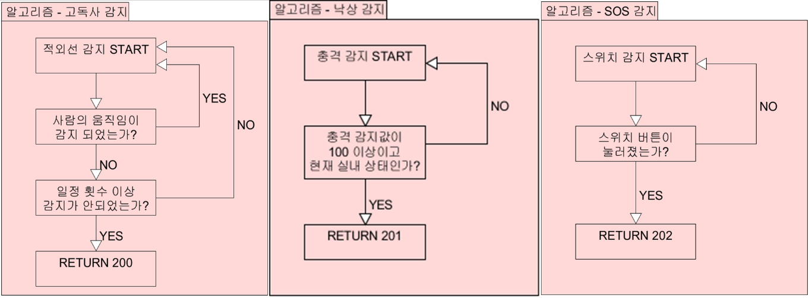

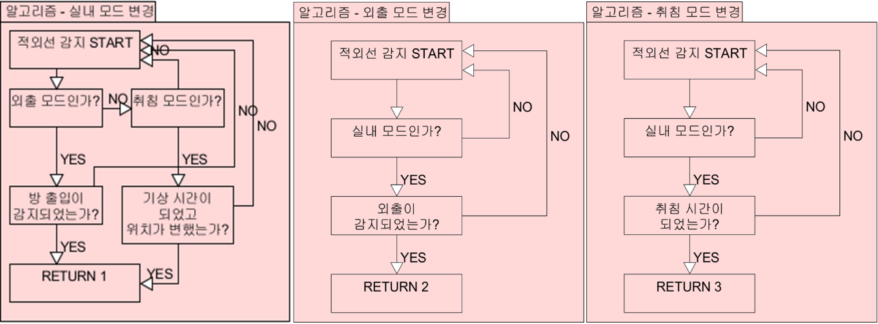

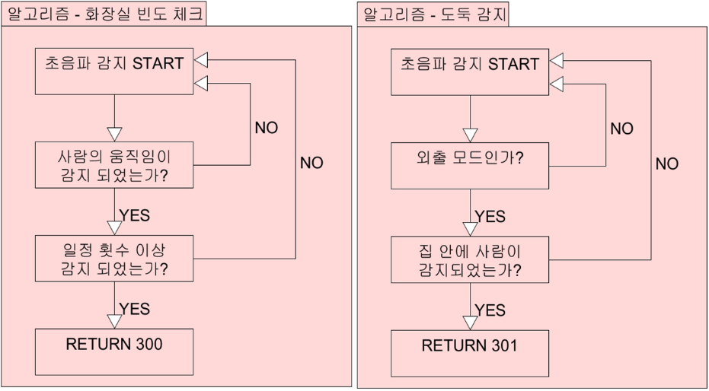

4-3. Data Flow Diagram

